关于学校校本课程开发的理论与实践策略
常州市武进区前黄中心小学 李 鹰
时 间：2017年4月19日
地 点：阶梯教室
参加对象：全体教职员工
具体内容：
各位老师，今天我们的校本培训，一起来学习江苏省中小学教学研究室的万伟教授的《学校校本课程开发的理论与实践策略》讲座。
1964年美国詹姆斯·科尔曼教授带领一个研究小组收集了美国各地４０００所学校６０万学生的数据， 撰写了“科尔曼报告”（《教育机会的平等性报告》）。报告明确指出：“教育机会寓于某种特定课程的接触之中。 机会的多少视儿童学习课程的水平高低而定。对某些儿童来说，所达到的课程水平越高，所获得的机会就越多。学校知识的差异才是产生不平等的关键 。学校的物质水平和条件并不是影响教育公平的关键因素。”
一、关于课程开发的几个基本理论问题
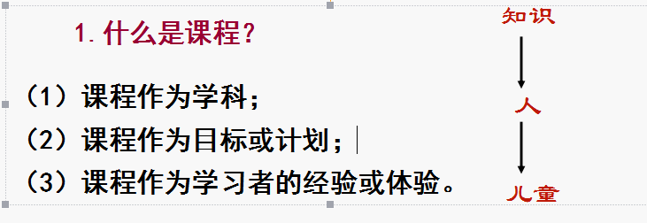
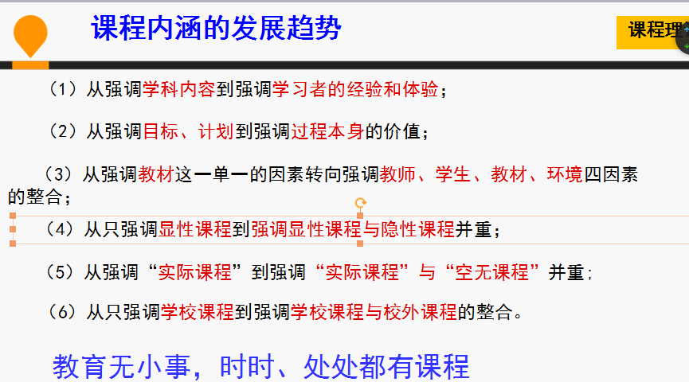
1、课程是学校最重要的产品
